КАРТОТЕКА ИГР ДЛЯ ДЕТЕЙ СТАРШЕГО ДОШКОЛЬНОГО ВОЗРАСТА ПО НАПРАВЛЕНИЮ:
ОБРАЗОВАНИЕ ОДНОКОРЕННЫХ СЛОВ, РАБОТА С СИНОНИМАМИ, АНТОНИМАМИ

Автор: Львицина Анна Николаевна.
Муниципальное бюджетное дошкольное образовательное учреждение детский сад № 12
Город Ковров.
Воспитатель, первая квалификационная категория.

Познакомимся со словами «упрямцами» и словами «приятелями».
Цель: Знакомство с синонимами и антонимами, использование слов «заменителей» в предложениях. Обогащение словарного запаса детей.
Описание: Взрослый говорит: «Ребята, сегодня утром, по дороге на работу, я обратила внимание, как два мальчика, Петя и Миша, спорили и спорили. Они не могли решить, чем хотят заниматься. Петя хотел играть с мячом, а Миша хотел играть в «догонялки». Потом Петя решил побегать, А Миша решил посидеть. Про них можно сказать, что они ведут себя как настоящие «упрямцы». А вы знаете, что существуют и слова «упрямцы», такие слова, которые не могут между собой договориться, они все время говорят противоположное. Например, говорить – молчать; худой – полный; закрыть-открыть; добрый-злой и др.
Ребята, давайте попробуем с вами найти слова «упрямцы», например, к таким словам:
Добрый -… Злой | Смелый -… Трусливый | Высокий -… Низкий
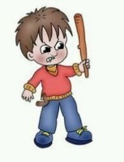 | 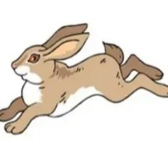 | 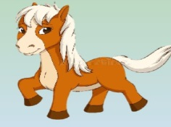
Огонь -… Вода | Чёрный -… Белый | Холодный -… Горячий
 |  | 
Ребята, от того, что мальчики не могли договориться между собой, Миша стал грустный. А как вы думаете, какими еще словами можно назвать Мишу? (печальный, унылый). Правильно, к каждому слову, можно подобрать еще одно, которое будет означать такое же значение, а звучать по - другому. Например, можно сказать - чёрный карандаш, а можно слово «чёрный», заменить на тёмный карандаш. Можно сказать – идти в дорогу или по-другому: отправляться в путь. Это слова «приятели», слова, которые могут заменить друг друга, но имеют одно значение. Синонимы. Какими словами можно заменить:
 | Грустный или…. |  | Шторы или… |  | Смеяться или…
 | Печальный.  Унылый |  | Занавески. |  | Хохотать.
 | Школьник или… |  | Прыгать или… |  | Автомобиль или…
 | Ученик. |  | Скакать. |  | Машина.
А зачем нам столько слов «приятелей»? Чтобы наша речь была более красивой и интересной.
Для развития интереса к данным категориям слов и лучшего понимания можно также просмотреть и видеосюжет, не акцентируя внимание на терминологии «синонимы», «антонимы»:
https://www.youtube.com/watch?v=0HRWgzUQcZA&ab_channel=%D0%A8%D0%B8%D1%88%D0%BA%D0%B8%D0%BD%D0%B0%D0%A8%D0%BA%D0%BE%D0%BB%D0%B0.
Упражнение: «Поможем Незнайке найти слова «упрямцы».
Цель: Систематизация слов антонимов. Обогащение словарного запаса детей.
Описание: Взрослый говорит: «Ребята, к нам в детский сад пришло письмо от Незнайки. Он пишет, что у него в школе, потерялись слова упрямцы и спрятались на этих картинках. Слова упрямцы, называют антонимы, потому что они постоянно спорят и говорят о противоположных вещах. Вы готовы помочь Незнайке и найти слова упрямцы?».
 |  | 
Высокий | Большой | Низкий
Слова упрямцы (антонимы): высокий-низкий.
 |  | 
Радостный | Грустный | Спокойный
Слова упрямцы: радостный – грустный.
 |  | 
Солнце | Небо | Луна
Слова упрямцы: солнце – луна.
 | 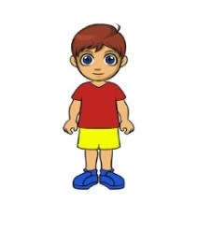 | 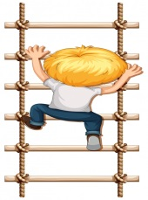
Бежать | Стоять | Лазить
Слова упрямцы: бежать-стоять.
«Найдем слова приятели».
Цель: Расширять словарь синонимов, развивать навык детей определять схожие по смыслу слова.
Описание: Взрослый говорит: «Ребята, я вчера в парке случайно встретила девочку с плохим настроением. Я подошла к ней, спросить, что у нее случилось. Девочка сказала, что, она не успела побывать на всех каруселях, от этого ей стало грустно. Какими словами можно про нее сказать? Какая девочка? (печальная, грустная). Да, слова «печальная», «грустная» - это слова, близкие по значению. Они оба означают не радостное настроение. Поэтому, такие слова, которые звучат по-разному, а означают одно и то же, называют слова синонимы. Или же слова «приятели».
Для лучшего усвоения данной темы нужно просить ребёнка подбирать к заданному слову «похожие» по смысловому значению слова, стимулируя его к этому соответствующими вопросами, например: «Ты правильно сказал, что этот мальчик хороший, а как еще его можно назвать? ( Добрый.) А еще?».

Давайте с вами попробуем поиграть и подобрать слова «приятели» к другим словам. Например:
Приятель – друг. Грусть - печаль. Трусливый - пугливый.
А сейчас, усложним. Я буду называть три слова, а вы попробуете найти из них слова приятели.
Смешной-большой-огромный. (Большой и огромный слова синонимы).
Старый-мудрый-умный. (Мудрый и умный слова синонимы).
Бежать-мчаться-идти. (Бежать и мчаться слова синонимы).
Строить-ломать-рушить. (Ломать и рушить слова синонимы).
Думать-говорить-размышлять. (Думать и размышлять слова синонимы).
Упражнение: «Замени слова в сказке».
Цель: закрепить представления детей о словах «приятелях», синонимах. Развивать связную речь детей через пересказ знакомых сказок.
Описание: Взрослый говорит: «Ребята, какие сказки ваши любимые? А как вы думаете, могут ли в сказках жить слова «приятели»? Давайте с вами попробуем это узнать и вспомним сказки, которые мы читали. Узнавать сказку мы будем по картинкам. Посмотрим на картинки и попробуем пересказать отрывок из сказки, заменив некоторые слова, на слова синонимы. Ребята, кто из вас хочет пересказать сказку с новыми словами?»
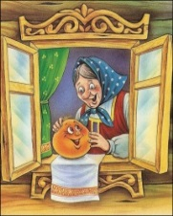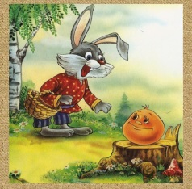 | Испекла – приготовила.  Покатился – направился.  Навстречу - встретивший, напротив.
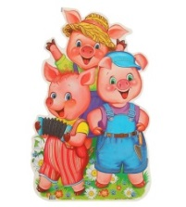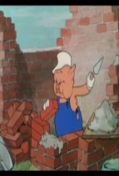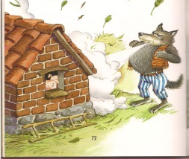 | Одинаковый – похожий, подобный.  Строить – возводить, творить.  Прочнее – стабильнее, крепче.
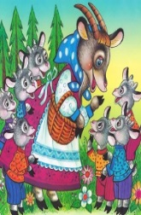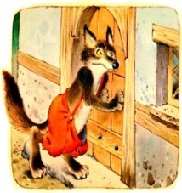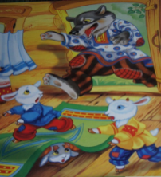 | Уходила–разлучалась, отправлялась.  Подслушал - вслушивался.  Отворитесь - распахните, откройте.
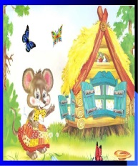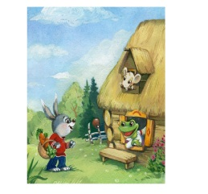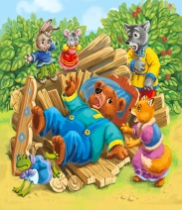 | Бежит - мчится.  Прискакала – припрыгала.  Развалился - разрушился, поломался.

Для развития непроизвольного запоминания синонимов можно использовать короткие рифмы:

У ТРОПИНКИ у ДОРОЖКИ  Не увидишь ты морошки. | Человек он НЕДОБРЫЙ и ЗЛОЙ,  Обойди ты его стороной.
Зимою ХОЛОД, СТУЖА и МОРОЗ.  Как думаешь, кто это нам принёс? | Был он СМЕЛЫ, ХРАБРЫМ И ОТВАЖНЫМ,  Что для жизни нашей очень важно.
Самолёты водят ЛЕТЧИКИ, ПИЛОТЫ,  Очень нравятся им эти самолёты. | Шепот ТИХИМ был, НЕГРОМКИМ и НЕСЛЫШНЫМ,  Заглушал его шум листьев старой вишни.
ЛОДЫРЬ он, ЛЕНТЯЙ и ЛОБОТРЯС,  Я скажу об этом без прикрас. | Путь был ТРУДНЫМ, НЕЛЕГКИМ, ТЯЖЕЛЫМ,  Но в пути я был бодрым, веселым.
По ТРАССАМ, ДОРОГАМ, ШОССЕ  И ходим, и ездим мы все. | УСТАЛИ, УТОМИЛИСЬ мы в пути  И рады были вновь домой прийти.
День был ЗНОЙЫМ, ГОРЯЧИМ И ЖАРКИМ,  И от зноя скрывались мы в парке. | СПЕШИТЬ, ТОРОПИТЬСЯ не надо без толку.  Не надо и ПЛАКАТЬ, РЫДАТЬ без умолку.
РАБОТАТЬ, ТРУДИТЬСЯ-  Всегда пригодится. | Плохо ОБМАНЫВАТЬ, ВРАТЬ или ЛГАТЬ,  Каждому это пора бы понять.
Будешь ТОРОПИТЬСЯ и СПЕШИТЬ,  этим часто можно насмешить. | Погостили мы МАЛО, НЕМНОГО-  Нужно было обратно в дорогу.

Упражнение: «Поможем Незнайке составить предложения».
Цель: Систематизировать словарный запас детей словами антонимами. Совершенствовать навык составления описательного рассказа с опорой на картинку или схему. Развивать воображение детей.
Описание: Взрослый говорит: «Ребята, к нам снова за помощью обратился Незнайка. Он просит нас найти в картинках слова «упрямцы», и, опираясь на картинки и используя слова «упрямцы» помочь ему составить предложение или рассказ. Вы готовы помочь Незнайке?».
Пример:
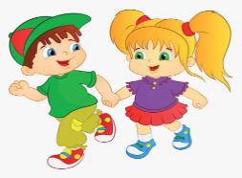 | 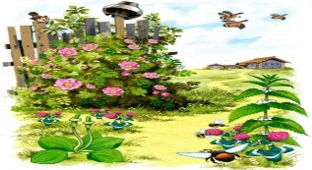 | 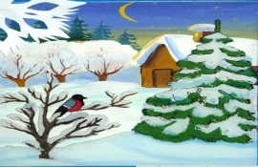
Например: Мы с сестрой Настей, летом у бабушки собираем ягоды, а зимой любим, играть в снежки.
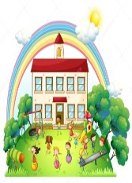 |  |  |  | 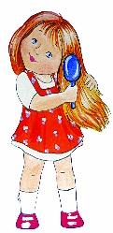 | 

Например: когда мы пошли гулять в детском саду, непослушный мальчик Никита наступил в лужу и стал грязный. Ему стало холодно от того, что вода в луже была прохладная. Девочка Катя, которая шла рядом с Никитой, была хорошая, послушная девочка и обошла лужу и пришла в группу после прогулки чистая и не замерзла.

Упражнение: «Найди слова «братишки».
Цель: Расширение и обогащение словарного запаса детей. Развитие представления об однокоренных словах.
Описание: Взрослый говорит: «Ребята, я сходила в магазин и купила продукты. Давайте посмотрим, какие продукты у меня есть. Итак, сахар, хлеб, конфеты. Ребята, если мы все оставим на столе, то продукты быстро пропадут. Для каждого продукта у нас есть своя посуда. Для сахара - сахарница, для конфет-конфетница. Для хлеба - хлебница. Ребята, вы что-нибудь заметили? Конечно, наши слова: сахар-сахарница, хлеб-хлебница, конфета-конфетница, похожи. Каждое слово произошло от предыдущего. Такие слова называют слова-братишки или однокоренные слова. Из одного слова, могут происходить несколько слов, и обозначать и действия, и признаки, и предметы. Например: Хлеб-хлебница-хлебный. Давайте с вами познакомимся ближе с однокоренными словами. Для этого рассмотрим картинки и назовем каждую из них. По картинкам найдем похожие слова, которые называются «слова – братишки» или однокоренные слова.

 |  |  | 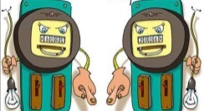
Лётчик | Полёт | Самолёт | Счётчик
 |  |  | 
Снег | Сугроб | Снежинка | Снеговик

Для лучшего усвоения данной темы детьми хорошо использовать упражнения с наводящими вопросами. После нескольких подобных упражнений ребёнку предлагается самостоятельно подбирать родственные слова к заданному или выбранному им самим слову.
Ребята, давайте попробуем подобрать родственные слова к слову «Мороз».
- Если мороз небольшой, как его можно назвать? …(морозец).
- Поздней осенью начинаются небольшие…(заморозки).
- Что делает мороз? (морозит).
- На морозе можно уши и нос…(отморозить).
- Какая бывает погода во время мороза? (морозная).
- Реки и озёра зимой…(замерзают).
- Иногда вода в них насквозь…(промерзает).

Пример коротких четверостиший для понимания окоренных слов и возможности их употребления в речи:
У ДУБА крепкая кора,  Красив листок ДУБОВЫЙ.  Дубленку надевать пора,  К зиме готовясь новой. | Мы МАСЛИМ кашу МАСЛОМ,  Храним его в МАСЛЁНКЕ.  Одежду, коль ЗАМАСЛИЛ-  Держи ее в сторонке.
ИВУШКИ, ИВЫ РАСТУТ У РЕКИ,  Низко склонясь над водой.  Из ИВОВЫХ прутьев плетут старики  Корзиночки долгой зимой. | Бывают ДОМИКИ, ДОМИШКИ и ДОМА,  ДОМАШНЕЕ хозяйство мы ведём,  А ДОМОВОДСТВУ я учусь сама.  Своих ДОМАШНИХ дома мы найдём.
ОСИНКИ растут в ОСИННИКЕ  И тянутся к небу синему.  Под ОСИНАМИ – ПОДОСИНОВИКИ,  Такие грибы красивые! | В день пасмурный на небе ОБЛАКА,  В день ясный – небольшие ОБЛАЧКА.  Когда становится ОБЛАЧНО,  Называют погоду ОБЛАЧНОЙ.
ЗВЁЗДЫ и ЗВЁЗДОЧКИ в небе ночном,  ЗВЁЗДНОЕ, очень небо…  Хотелось бы мне сосчитать их потом,  Но я ЗВЕЗДОЧЁТОМ не был. | У ЩУКИ ЩУЧЬЯ чешуя  и щучьи плавники.  Плывёт ЩУРЕНОК, как и я,  Вдоль берега реки.
То ГОРЫ, то ГОРКИ, то просто ПРИГОРКИ-  ГОРИСТАЯ местность кругом,  И часто в ПРЕДГОРЬЯХ мышиные норки  И мышек самих мы найдём. | Называют ТРАВКУ ТРАВУШКОЙ,  Собирают ТРАВЫ ТРАВНИКИ.  ТРАВЯНОЙ покров зелёный –  Лишь до зимушки студёной.

«Поможем паровозику собрать слова «братишки».
Цель: закрепление представлений детей об однокоренных словах, развивать логику, внимание.
Описание: Взрослый говорит: «Ребята, к нам в группу прибыл волшебный паровозик. Он просит помочь ему. По пути к нам, он растерял слова «братишки». И они перепутались с другими словами. Ему нужна помощь, нужно собрать картинки обозначающие слова «братишки» в свои вагончики. Ребята, вы хотите помочь паровозику?
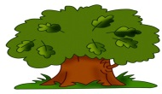  Дуб | 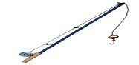  Удочка | 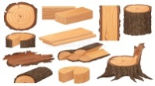  Деревянный |   Рыба
  Холод | 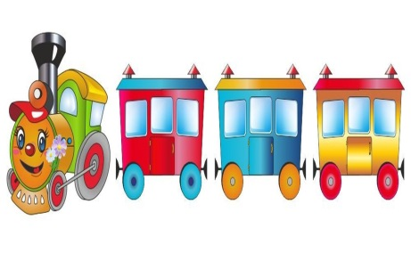 |  | 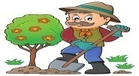  Садовник
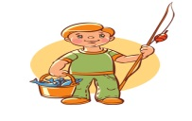  Рыбак |  |  |   Дубовый
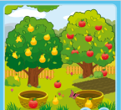  Сад |   Мороженное |   Рассада |   Холодильник

Список используемой литературы.
- Ельцова О.М., Н.Н.Горбачевская., А.Н.Терехова. Организация полноценной речевой деятельности в детском саду. – СПб.: ДЕТСТВО-ПРЕСС, 2005.
- Левчук Е.А. Грамматика в сказках и историях. – СПб.: ДЕТСТВО-ПРЕСС,2003.
- Парамонова Л.Г. Развитие словарного запаса у детей. – СПб.: «ДЕТСТВО-ПРЕСС», 2007.
- Н.М. Быкова Игры и упражнения для развития речи.- СПб.: ООО «ИЗДАТЕЛЬСТВО «ДЕТСТВО-ПРЕСС», 2010г

